PROJECTVERSLAG

STATION ZUIL

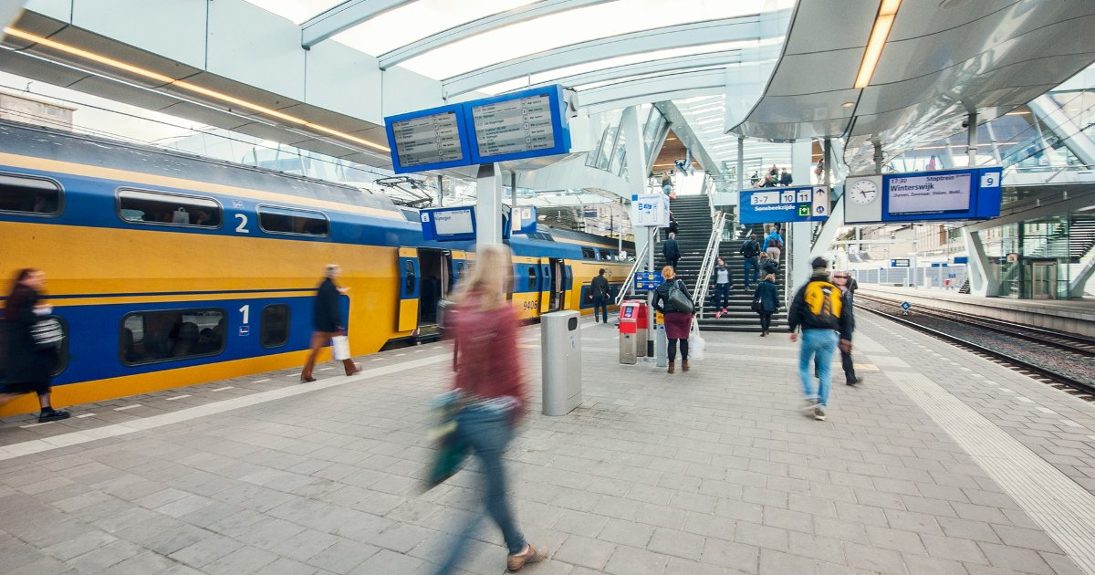

Github: https://github.com/Podapundenaai/herkansingzuil

|  |  |  |  |  |
| --- | --- | --- | --- | --- |
| Datum | : | 23-01-2023 |  |  |
| Versie | : | **1.0** |  |  |
| Auteur | : | HARISAN NADES |  |  |

Inhoudsopgave

1 Inleiding 3

2 Functionaliteit 3

3 Ontwerp 3

4 Resultaat 3

5 Referenties 3

# Inleiding

De Nederlandse Spoorwegen (NS) vinden het belangrijk dat zij goed kunnen communiceren met hun klanten én van hun klanten goede of minder goede ervaringen horen. Daarom houden ze van tijd tot tijd een enquête onder de reizigers. Het nadeel van een enquête is dat het lang duurt voordat je de resultaten krijgt.”

In deze documentatie leest u over de opdracht die ik van de hogeschool Utrecht heb gekregen, voor mijn opleiding: ICT.   Opdracht houdt in dat alle goedgekeurde berichten door de “moderator” worden getoond op het scherm.

De aanleiding van dit project is dat de NS het belangrijk vind dat er goed gecommuniceerd gaat worden/worden met de reizigers.

Aangezien niet alle berichten “toegepast” zullen zijn, word er door de moderator gecontroleerd en daarna pas doorgevoerd.   Wat we hieruit willen bereiken is dat de communicatie tussen de reizigers en NS te verbeteren.

# Doelstelling

De module 'Zuil' bevat waarmee reizigers berichten kunnen invoeren. De ingevoerde berichten worden direct opgeslagen in een tekstbestand. De module 'Moderatie' bevat een webapplicatie waar moderators berichten kunnen bekijken, beoordelen en goedkeuren. Deze webapplicatie leest de berichten uit het tekstbestand en slaat deze op in een PostGresSQL-database. Moderators kunnen daarna het bericht beoordelen en indien goedgekeurd, wordt het bericht online gezet. De module 'Stationshalscherm' bevat een digitale scherm dat de berichten weergeeft die goedgekeurd zijn door de moderators. Het scherm zal de actuele weersvoorspellingen van Open Weather Map laten zien.

# Ontwerp

**Conceptuele datamodel**

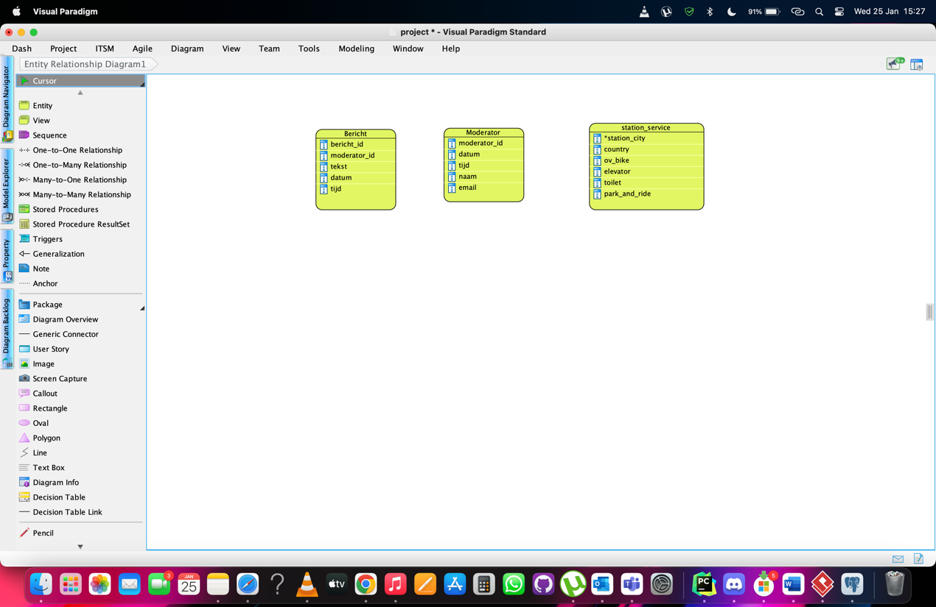

**Logische datamodel**

**Fysiek datamodel**

# Resultaat

Tot slot zal de module 'Dashboard' een webapplicatie bevatten waarmee het systeem kan worden beheerd. Hiermee kunnen moderators verzoeken om berichten te beoordelen. De verschillende modules zullen samenwerken om het systeem draaiende te houden. Het stationsscherm zullen de berichten van de reizigers verzamelen en invoeren in het systeem. De webapplicatie in de module 'Moderatie' zal deze berichten beoordelen en goedkeuren. Eenmaal goedgekeurd, zullen de berichten naar het stationsscherm gestuurd worden en zal het scherm deze berichten weergeven. Het dashboard zal de moderators in staat stellen om de instellingen en statistieken van het systeem te beheren.Text

# Gebruikte tools

Voor het programmeren is er gebruikt gemaakt van de IDE: PyCharm, dit is een code editor, waar je codes in kan schrijven.

Voor de database is er gebruik gemaakt van PostGresSQL, daarin kan je databases aanmaken en tabellen zodat je daarna je database kan connecten in PyCharm.

En voor het maken van de ERD’s is er gebruik gemaakt van Visual Paradigm, daarin kan je datamodellen eenvoudig maken.